**使用python实现对数几率回归**

班级：计算机1601 学号：1611640120 姓名：董京林

* 问题描述

选取四个属性之中其中两个：petal length、petal width。且只分为了两类，一类为Iris-versicolor，另一类为Iris-virginica。

问题目标利用对数几率回归实现二分类 ：H(x) = $1/{e^{-\left(w1×x1+w2×x2+b\right)}}$

Cost function = y *ln(h(x)) + (1-y)*(ln(1-h(x))（凸函数）

* 实验结果图

一、90%训练 10%测试

cost_function:0.353333

w1=-0.924425,w2=1.543542,b=0.145603

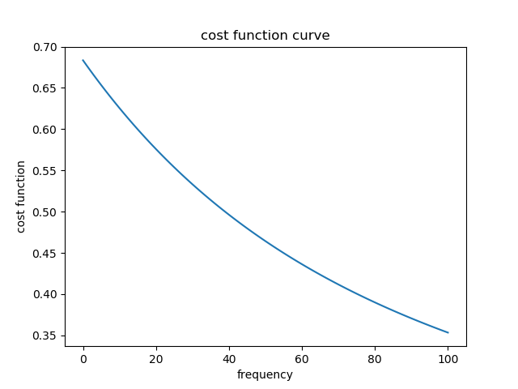正确率为：98.66666%

二、70%训练 30%测试

cost_function:0.330073

w1=-0.9242341,w2=1.622314,b=0.126249

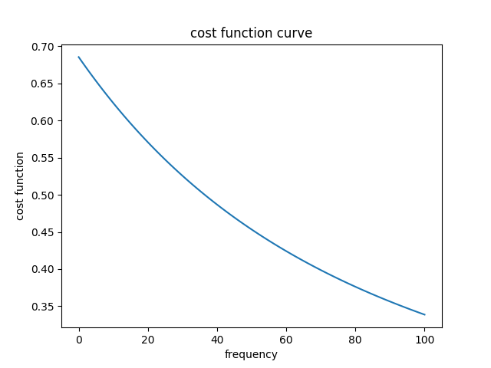正确率为：93.333333%

三、50%训练50%测试

cost_function:0.342479

w1=-0.905225,w2=1.52485,b=0.165487

正确率为：92.452535%



实验结果分析：随着数据数量的不断增加，准确度也在不断增加，且随着训练集的不断增加，测试集准确度的增加趋势逐渐变缓。